**МОСКОВСКИЙ ГОСУДАРСТВЕННЫЙ ТЕХНИЧЕСКИЙ УНИВЕРСИТЕТ им. Н.Э.Баумана**

**Отчет по лабораторной работе №6**

**по курсу «Разработка интернет-приложений»**

## **Разработка REST API с использованием Django REST Framework.**

**Выполнила:**

Светашева Ю.В

ИУ5-54Б

**Москва, 2021**

**Цель лабораторной работы:** изучение возможностей разработки REST API с использованием Django REST Framework.

**Задание:**

1. С использованием Django REST Framework разработайте REST API для одной модели (одной таблицы базы данных).

Программа:

Структура проекта

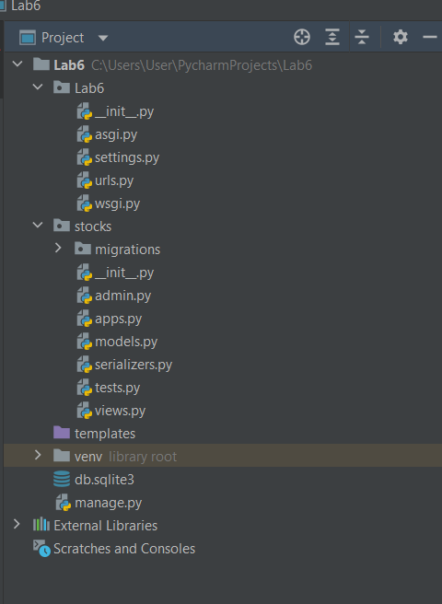

apps.py

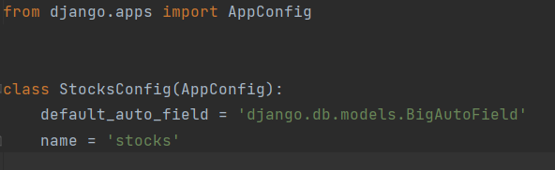

views.py

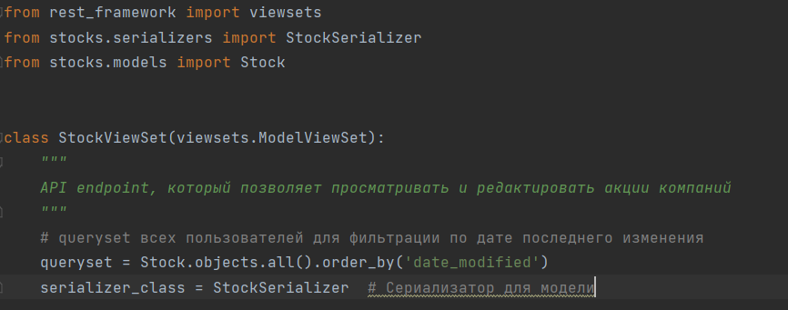

urls.py

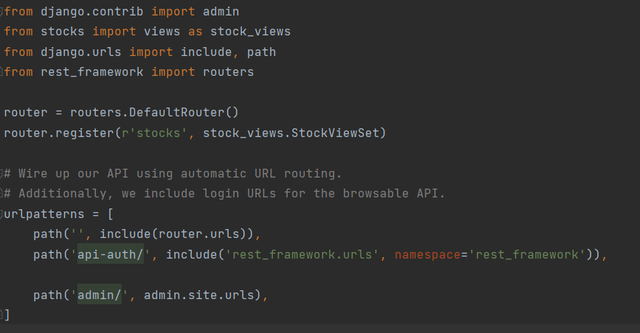

Serializators.py

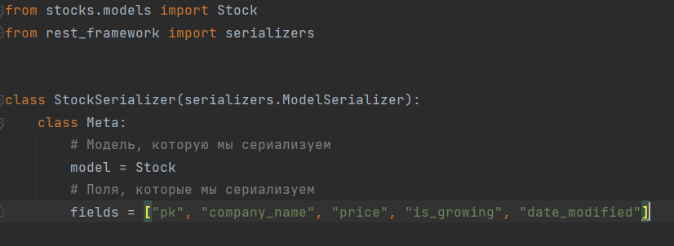

Models.py

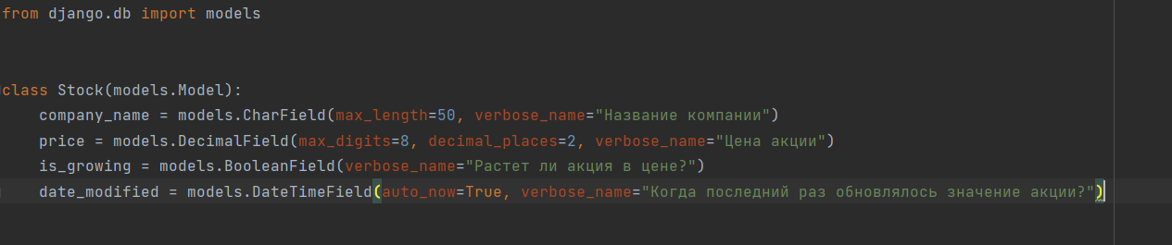

Результаты работы программы:

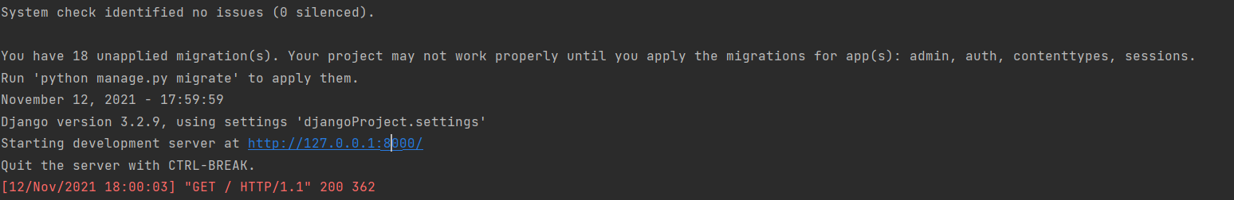

**Insomnia**

